Lunes
19
de junio

3° de Secundaria
Lengua Materna

La actitud y la emoción del narrador

Aprendizaje esperado: sistematiza los pasajes más relevantes de su vida para elaborar una autobiografía.

Énfasis: analizar tono en autobiografías.

¿Qué vamos a aprender?

Identificarás las emociones que presentan los autores al redactar hechos o acontecimientos ocurridos en su vida.

En esta sesión abordarás el Aprendizaje esperado: “Sistematiza los pasajes más relevantes de su vida para elaborar una autobiografía”.

Los materiales que necesitarás son tu cuaderno y lápiz o bolígrafo para que puedas tomar notas, también ten a la mano tu libro de texto.

Recuerda que todo lo que aprendas es para fortalecer tu conocimiento, por lo que se te recomienda llevar un registro de las dudas, inquietudes o dificultades que surjan durante el desarrollo de la sesión, pues muchas de éstas las podrás resolver al momento de consultar tu libro de texto y revisar tus apuntes.

¿Qué hacemos?

Para iniciar, lee la siguiente anécdota:

Mi mejor amigo es Juan Daniel. Lo conocí en el año 2015, para ser precisos, el 17 de junio. Salí a pasear con mi hermano y decidimos ver una película que estaba de moda.

Cuando entramos a la sala, yo llevaba muchas cosas que compré en la dulcería y mi hermano cargaba únicamente las palomitas. Avanzamos hacia nuestro lugar y, sin querer, tropezamos con los pies de una persona que se encontraba junto a nuestros asientos. Todas las palomitas cayeron como pequeñas piedras encima de un joven desconocido, que no puso buen gesto.

Al verlo, pensé que estaba molesto y nos podría agredir, pero comenzó a reírse tanto que se escuchaba en toda la sala. El momento fue tenso y se tornó cómico. Después de todo, vimos la película junto a Juan, hasta ese momento supe su nombre, y su novia, ambos cubiertos con nuestras palomitas. Desde ese día nos convertimos en grandes amigos y cada vez que vamos al cine recordamos ese momento y lo celebramos con palomitas.

Es una anécdota que habla de que un accidente puede traer a la vida una gran amistad.

¿Pudiste identificar el tono en que se contó esta historia?

El tono se revela en cada emoción, sensación y detalle que transmite el escritor y que sientes al leer; el tono del escritor influye en los lectores y en cómo lees el texto.

Por ejemplo, el narrador cuando cuenta la anécdota se divierte y eso hace que el lector al escucharla se divierta también.

Al redactar cartas personales, biografías, autobiografías o anécdotas de tu propia vida, no puedes dejar de recrear y sentir ciertas emociones, y si logras elegir las palabras adecuadas, podrás transmitirlas al lector.

En el caso del texto autobiográfico, también se adoptan ciertos tonos que dependen de la reacción que haya producido el suceso.

¿Sabes cuáles son los tonos que puedes utilizar para redactar en una autobiografía y cómo identificarlos?

Revisa el Diccionario de la lengua española cuál es la definición de tono:

- m. Carácter o modo particular de la expresión y del estilo de un texto según el asunto que trata o el estado de ánimo que pretende reflejar.

https://dle.rae.es/tono

Cómo puedes notar, el tono es la emoción principal del texto y lo da el autor de acuerdo con lo que se llama estilo narrativo, que es la forma particular que elige cada escritor para contar una cosa. El estilo narrativo cambia de un escritor a otro, y se construye con distintos elementos, como los adjetivos, por ejemplo.

Por ello es importante que conozcas los distintos tonos y aprendas a identificarlos, para que al momento de redactar un texto sepas qué tono quieres darle y qué palabras debes elegir para lograrlo.

Analiza los tipos de tono y sus características. Esta información es de gran importancia al momento de escribir tu autobiografía.

Estos son algunos de los tonos más utilizados por los autores al momento de redactar textos autobiográficos:

- Tono humorístico: todos los hechos son referidos de manera divertida y buscan causar identificación con el lector a través de la risa, a pesar de que dichos hechos puedan ser tristes.
- Tono irónico: se cuenta algo usando las palabras o expresiones contrarias. Es un tipo de burla sutil.
- Tono nostálgico: se relaciona el pasado con ese “tiempo mágico” que no volverá; generalmente se redacta transmitiendo tristeza y añoranza.
- Tono heroico: se muestra como fundamental la valentía, la fortaleza y todas las cualidades positivas que le permiten al personaje principal salir adelante en situaciones adversas.
- Tono melodramático: en este caso se exageran los efectos emocionales que tuvieron en el protagonista de la historia ciertos sucesos o eventos.
- Tono trágico: se da mayor peso a la descripción de sucesos dolorosos vividos por el personaje.

Lee algunos fragmentos tomados de distintas autobiografías e identifica el tono en que están escritas, para poder afianzar con ejemplos las características de cada uno de ellos.

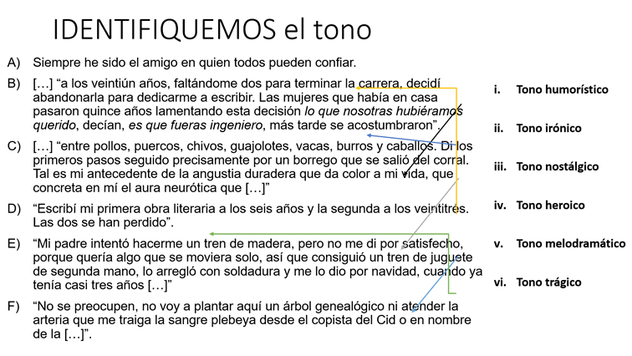

La frase del inciso A), “Siempre he sido el amigo en quien todos pueden confiar”. corresponde al tono heroico, pues menciona que es una persona digna de confianza.

Puedes identificar el tono en esta frase por la cualidad que agrega al sujeto.

La frase del inciso B), “a los veintiún años, faltándome dos para terminar la carrera, decidí abandonarla para dedicarme a escribir. Las mujeres que había en casa pasaron quince años lamentando esta decisión lo que nosotras hubiéramos querido, decían, es que fueras ingeniero, más tarde se acostumbraron”, ¿a qué tono corresponde?

Es un fragmento más largo, pero pertenece al tono irónico, pues menciona un deseo frustrado de las mujeres con quienes vivía y que el autor no compartía, puedes observar que muestra dos ideas contrarias y establece una pequeña burla.

El inciso C), “entre pollos, puercos, chivos, guajolotes, vacas, burros y caballos. Di los primeros pasos seguido precisamente por un borrego que se salió del corral. Tal es mi antecedente de la angustia duradera que da color a mi vida, que concreta en mí el aura neurótica que […]”, este fragmento está relacionado con el tono humorístico.

En el siguiente inciso, el fragmento que dice “Escribí mi primera obra literaria a los seis años y la segunda a los veintitrés. Las dos se han perdido”. La respuesta de este inciso D) podría leerse como tono trágico, pues señala con pena hecho de no contar con sus primeras obras.

Así es, transmite una sensación de dolor ante dicha situación.

En cuanto al inciso E), “Mi padre intentó hacerme un tren de madera, pero no me di por satisfechos, porque quería algo que se moviera solo, así que consiguió un tren de juguete de segunda mano, lo arregló con soldadura y me lo dio por navidad, cuando ya tenía casi tres años”, ¿qué tono le corresponderá?

Se refiere al tono nostálgico.

En efecto, el inciso F), “No se preocupen, no voy a plantar aquí un árbol genealógico ni atender la arteria que me traiga la sangre plebeya desde el copista del Cid o en nombre de la […]”. A este fragmento corresponde el tono melodramático, pues manifiesta un hecho exagerado sobre su linaje.

¿Lograste identificar el tono en cada fragmento?

Lo más importante que debes recordar sobre los tonos es que puedes utilizar ciertas emociones y expresiones coloquiales para transmitir el mensaje, y que el lector tenga los elementos suficientes para ponerse en tu lugar.

Ahora que ya identificaste los tonos más comunes que se utilizan para redactar autobiografías, lee la Breve historia de mi vida, del físico inglés Stephen Hawking, y comenta el estilo que utiliza el autor para plasmar los acontecimientos más importantes de su vida.

Mi padre, Frank, procedía de una familia de agricultores con propiedades en Yorkshire[llórcsher] (Inglaterra). Su abuelo —mi bisabuelo John Hawking— era un granjero adinerado, pero compró demasiadas granjas y se arruinó con la depresión agrícola que se produjo a principios del siglo XX.

Su hijo Robert —mi abuelo— intentó ayudar a su padre, pero también quebró. Afortunadamente, la esposa de Robert era propietaria de una casa en Boroughbridge [bórobrich]en la que dirigía una escuela, lo que reportaba unos pequeños ingresos. Así lograron enviar a su hijo a Oxford, donde estudió medicina…

Nací el 8 de enero de 1942, exactamente trescientos años después de la muerte de Galileo. Calculo que aquel día nacieron unos doscientos mil niños más, no sé si alguno de ellos más adelante se interesó por la astronomía.

Nací en Oxford, aunque mis padres vivían en Londres. La causa fue que durante la segunda guerra mundial los alemanes habían pactado que no iban a bombardear Oxford y Cambridge y a cambio los británicos no bombardearían Heidelberg [JÁIDELBERG]y Gotinga. Es una lástima que ese tipo de acuerdos civilizados no se extendieran a otras ciudades.

Vivíamos en Highgate[jáigueit], al norte de Londres. Mi hermana Mary nació dieciocho meses después que yo y, según me contaron, no fue muy bienvenida por mi parte. Durante toda nuestra infancia existió cierta tensión entre nosotros, alimentada por la escasa diferencia de edad. No obstante, en nuestra vida de adultos esa tirantez ha desaparecido porque hemos seguido caminos distintos. Ella se convirtió en médico, para gran orgullo de mi padre.

Mi hermana Philippa nació cuando yo tenía casi cinco años y era más capaz de comprender lo que ocurría.

Recuerdo esperar con ilusión su llegada para poder jugar los tres. Era una niña muy intensa y perspicaz, yo siempre respeté su opinión y sus razonamientos.

Mi hermano Edward fue adoptado mucho después, cuando tenía catorce años, así que apenas estuvo presente en mi infancia. Era muy distinto de los otros tres niños, pues no era nada académico ni intelectual, algo que probablemente fue bueno para nosotros. Pese a ser un niño más bien difícil, era inevitable cogerle cariño.

Murió en 2004 por causas que nunca fueron esclarecidas adecuadamente. La explicación más plausible es que se intoxicara con los vapores de la cola que estaba utilizando para reformar su piso.

Otro recuerdo temprano es el de mi primer tren eléctrico. Durante la guerra no se fabricaban juguetes, por lo menos no para el mercado nacional, pero a mí me apasionaban los trenes.

Mi padre intentó hacerme un tren de madera, pero no me di por satisfecho porque quería algo que se moviera solo, así que consiguió un tren de juguete de segunda mano, lo arregló con una soldadura y me lo dio por Navidad, cuando yo tenía casi tres años.

El tren no funcionaba muy bien, pero justo después de la guerra mi padre viajó a Estados Unidos y cuando regresó, en el Queen Mary, trajo medias para mi madre, que por aquel entonces no se conseguían en Gran Bretaña; una muñeca que cerraba los ojos cuando la acostabas, para mi hermana Mary, y para mí, un tren americano muy completo, con quitapiedras y una pista en forma de ocho. Aún recuerdo la emoción que sentí al abrir la caja.

Stephen Hawking fue un gran físico de esta generación y cómo puedes darte cuenta, su vida no fue tan sencilla. Vivió su infancia en plena guerra y eso lo marcó al momento de tomar las decisiones importantes de su trayectoria.

Qué curioso que, a pesar de que se trata de alguien tan eminente, cuenta anécdotas y vivencias similares a las de muchas personas: sus hermanos, los esfuerzos de sus padres, los regalos de Navidad, y cómo llegó, de tener una vida común, a ser un científico extraordinario.

Ahora, analiza los elementos que utiliza el autor para escribir su autobiografía.

Puedes identificar que utiliza un lenguaje cotidiano o coloquial, con la finalidad de expresar los acontecimientos, pormenores, fracasos y momentos memorables de su vida.

Por ejemplo, cuando menciona su fecha de nacimiento y denota que fue exactamente trescientos años después de la muerte de Galileo, un reconocido astrónomo, hace alusión a que aproximadamente nacieron doscientos mil niños más en esa fecha, pero desconoce si alguno fue astrónomo. Como si dijera: “no sé si todos los demás fueron astrónomos, pero yo sí, gracias a que nací ese día”.

Cuanta información se puede obtener al prestar atención y leer sobre la vida de una persona.

Entonces ¿solo por medio de los tonos se puede transmitir las emociones sobre las experiencias vividas?

No exclusivamente, el tono forma parte del estilo narrativo, y a éste lo conforman también los adjetivos calificativos y frases adjetivas. Estos elementos se relacionan con los tonos, pues puntualizan ciertas características sobre los acontecimientos que presenta el personaje.

Recuerda qué son los adjetivos calificativos y las frases adjetivas.

De acuerdo otra vez con el Diccionario de la lengua española, los adjetivos son “clases de palabras cuyos elementos modifican a un sustantivo o se predican de él, y denotan propiedades y relaciones de diversa naturaleza”.

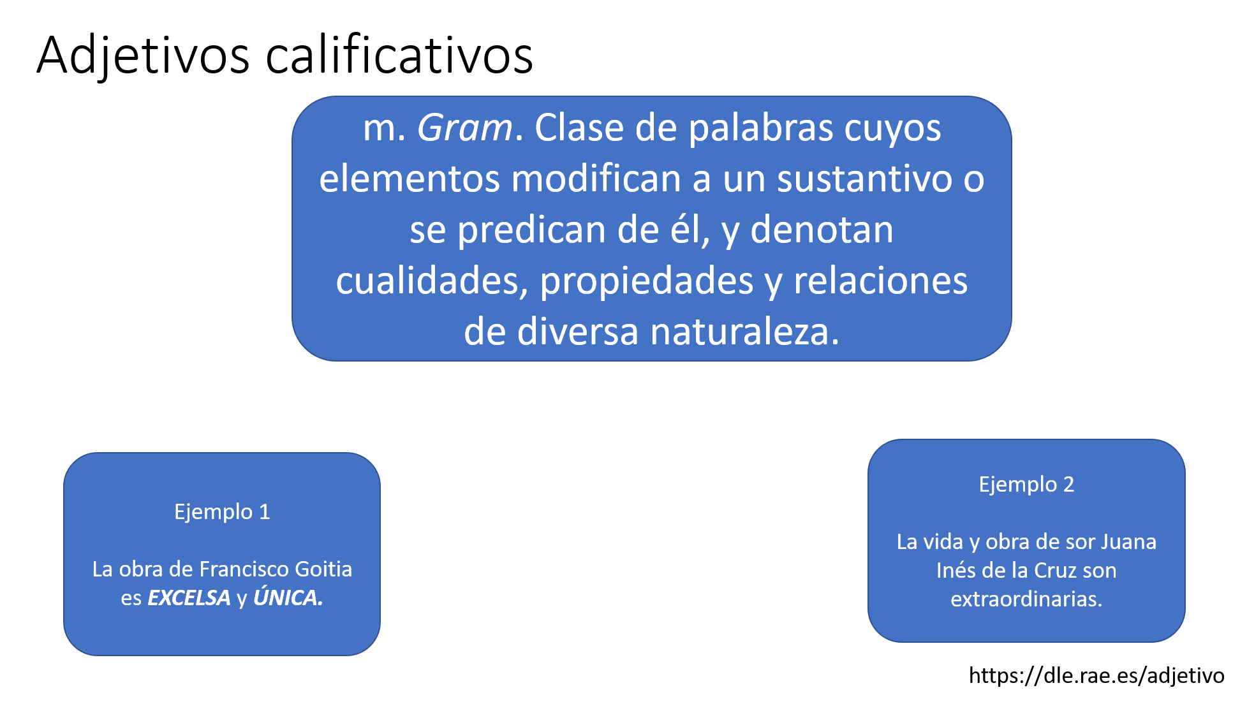

En ejemplo 1 puedes observar que se califica a la obra del pintor como “excelsa y única”.

En el siguiente destaca la obra literaria de Sor Juana como “extraordinaria”.

En cuanto a las frases adjetivas, se puede decir que su núcleo es un adjetivo calificativo, el cual pude estar determinado por un adverbio o un complemento del adjetivo, como lo puedes observar en los siguientes ejemplos:

“Era muy distinto de los otros tres niños”
Frase: “muy distinto”
Adjetivo calificativo: “distinto”
Adverbio: “muy”

Entonces los adjetivos son las herramientas que ayudan a construir el tono.

Para continuar, retomarás un fragmento de la anécdota del inicio de la sesión, de manera que identifiques sus elementos y decide si es pertinente incluirla en tu autobiografía.

Inicia identificando los adjetivos que aparecen en el texto: Mi MEJOR amigo es Juan Daniel.

Se menciona que Juan Daniel es su MEJOR AMIGO, y al hacerlo se le asigna una cualidad superior al resto de las personas que se consideran amigas.

Se identifican en los párrafos siguientes que la frase: “mi hermano cargaba únicamente las palomitas” y “cayeron como pequeñas piedras”, ahí tienes otros dos adjetivos.

Recuerda que el estilo narrativo está compuesto de muchos elementos, no sólo el tono o las frases adjetivadas; también puedes incluir figuras retóricas con la finalidad de hacer atractiva la lectura.

La figura que se implementó en esta ocasión es la comparación o símil, que retoma ciertas características de un elemento y las relaciona con otro.

De igual forma, puedes construir metáforas para trasladar características de un elemento a otro. Por ejemplo, en la oración: “avanzamos hacia nuestro lugar y, sin querer, tropezamos con los pies de una persona que se encontraba junto a nuestros asientos”, podrías incluir una metáfora con la intención de resaltar el motivo por el cual tropezaron.

Podría quedar de la siguiente manera: “avanzamos hacia nuestro lugar y tropezamos con los enormes pies de un gigante que se encontraba junto a nuestros asientos.

De este modo, señalas que la persona tenía los pies muy grandes o que ocupaban demasiado espacio y por ello tropezaron.

Puedes implementar diversos recursos que te ayuden a plasmar los acontecimientos importantes de tu vida y hacerlos llamativos para el lector.

Muchos escritores logran un estilo que parece muy sencillo y cercano al lector, pero si lo lees con atención, o pretendes imitarlo, puedes observar que se basa en una selección muy cuidadosa de las palabras y en una economía de los recursos que se utilizan.

Observa otros fragmentos de texto autobiográfico, en este caso, de la escritora mexicana Inés Arredondo, e identifica los tonos que aparecen en ellos.

Fragmento 1:

El sol, el calor, el polvo, el mar quedaron en mí, pero en mi literatura no existen los montes uniformes, grises. A mis cuentos he trasladado casi únicamente el paisaje de las huertas llenas de pájaros, con frutales traídos de la India, del Japón, del Perú, de Andalucía, que circunscribían el ingenio azucarero donde trabajaba y vivía mi abuelo y en el que yo pasaba largas temporadas […]

En este fragmento puedes identificar el tono nostálgico, que rememora con un cierto toque de tristeza un lugar de su infancia.

Continua con el fragmento 2 de la biografía.

Fragmento 2:

A principios de 1960 me encargaron fichas para el Diccionario de Literatura Latinoamericana. De entonces a la fecha trabajo también en las fichas del diccionario de la Librería Porrúa y en el Diccionario de historia y biografía mexicanas que prepara la Universidad Nacional […] Pero como los fichas bio-bibliográficas requieren bastante tiempo y esfuerzo y están muy mal pagadas, en febrero de 1961 empecé a trabajar para publicidad Krupensky, escribiendo diferentes mamotretos para series de radio y televisión.

En este fragmento puedes identificar el tono melodramático, que imprime la autora al utilizar la palabra “mamotretos”, refiriéndose a textos muy pesados o poco interesantes.

Habrás notado que tiene este estilo que parece sencillo y coloquial, pero que le da agilidad y fluidez al texto.

Durante esta sesión, pudiste identificar los diferentes tonos en los que se pueden redactar las autobiografías, y observaste a través de los ejemplos que a lo largo de la narración puedes manejar más de un tono.

También revisaste el uso de adjetivos calificativos y frases adjetivas para conformar un estilo propio que ayude a transmitir correctamente las emociones que buscas despertar en los lectores.

El reto de hoy:

Para reafirmar los conocimientos adquiridos, se te recomienda localizar en tus libros de texto, el Aprendizaje esperado:

“Sistematiza los pasajes más relevantes de su vida para elaborar una autobiografía”.

Y realiza los ejercicios que ahí se te proponen.

Revisa en libros o bibliotecas digitales más textos autobiográficos; te sorprenderá la cantidad de formas que encuentran los creadores de reconstruir las historias de sus vidas.

Recuerda cuidar tu ortografía y consultar con tu maestra o maestro cualquier duda que tengas.

¡Buen trabajo!

Gracias por tu esfuerzo.

*Este material es elaborado por la Secretaría de Educación Pública y actualizado por la Subsecretaría de Educación Básica, a través de la Estrategia Aprende en Casa.

